THPT PHÚ NHUẬN
ĐÁP ÁN - MÔN VẬT LÝ LỚP 11 HKI
Câu 1: 2,0đ
Định luật: Lực hút hoặc đẩy giữa hai điện tích điểm đặt trong chân không có:  * Phương trùng với đường thẳng nối hai điện tích điểm  * Độ lớn lực: tỉ lệ thuận với tích độ lớn của hai điện tích và tỉ lệ nghịch với bình phương khoảng cách giữa chúng.  Công thức: 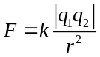 | 1,5
Ý nghĩa | 0,5

Câu 2: 1,5đ
Hiện tượng .đoản mạch xảy ra khi nối hai cực của nguồn điện bằng dây dẫn có điện trở nhỏ không đáng kể: 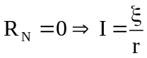 nên khi r nhỏ thì cường độ sẽ rất lớn gây cháy, nổ | 1,0
Với mạng điện ở gia đình: hiệu điện thế được sử dụng là 220V gần bằng suất điện động của nguồn điện  nguồn điện này có r nhỏ (vài ) nếu đoản mạch xảy ra thì cường độ sẽ rất lớn (hàng trăm A) gây cháy, nổ rất nguy hiểm.  Biện pháp: sử dụng cầu chì đúng loại hoạc công tắc, cầu dao tự động | 0,5

Câu 3: 1,5đ
- Bản chất dòng điện trong kim loại: dòng dịch chuyển có hướng của các elctron tự do ngược chiều điện trường | 1,0
- Nguyên nhân gây ra điện trở của kim loại: do sự mất trật tự của mạng tinh thể kim loại làm cản trở (va chạm) chuyển động có hướng của các electron tự do | 0.5
Đáp án trên dựa vào NDCB, HS có thể trả lời theo SGK hoặc cách khác miễn hợp lý
Câu 4: 1,5 đ
Tai vtcb: 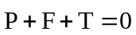 (0,25)  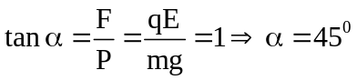 (0,5x2)  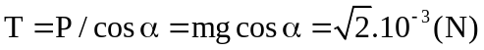 (0,25)  CHÚ Ý : HS có thể dùng cách khác để tính đúng đáp số , vẫn cho đủ điểm | 1,5
Câu 5: 1,5 đ
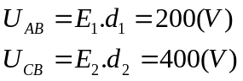 (0,5x2) | 1
Chọn gốc điện thế tại C nên V_{C} = 0  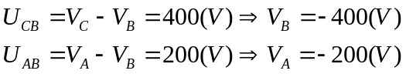 (0,25x2) | 0,5
Câu 6A: 2,0đ
1/ a. R₁₂ = 3Ω ; R₁₂₃ = 7Ω ; R_{AB} = 3,5 Ω (0,25)  I = 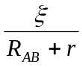 = 3A (0,25)  b. U = IR_{AB} = 10,5 V  I₃ = 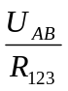 = 1,5 A (0,25)  m = 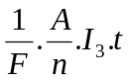 = 0,48 g 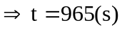 (0,25) | 1,0
2/ Nếu di chuyển con chạy sang trái thì chiều dài l tăng mà 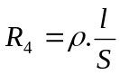thì R₄ tăng (0,25)  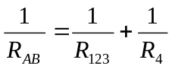nên R_{AB} tăng (0,25)  I = giảm mà 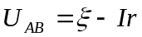nên U_{AB} tăng (0,25)  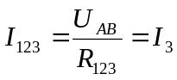tăng nên m_{Cu} tăng (0,25)  CHÚ Ý : HS có thể dùng cách khác để tính đúng đáp số , vẫn cho đủ điểm | 1,0

Câu 6B: 2,0đ
1/ a. R₁₂ = 3Ω ; R₁₂₃ = 7Ω ; R_{AB} = 3,5 Ω (0,25)  I = = 3A (0,25)  b. U = IR_{AB} = 10,5 V  I₃ = = 1,5 A (0,25)  m = = 0,48 g (0,25) | 1,0
2/ 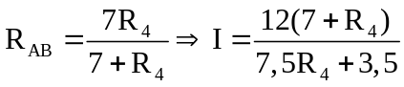 (0,25)  U = R_{AB}.I = 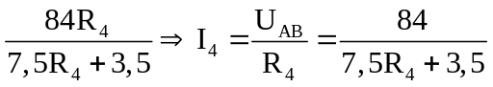 (0,25)  P₄ = R₄.I₄² = 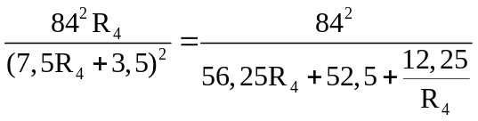 (0,25)  Áp dụng BĐT Cauchy => R₄ =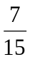Ω (0,25)  CHÚ Ý : HS có thể dùng cách khác để tính đúng đáp số , vẫn cho đủ điểm | 1,0
Học sinh làm đúng không theo các bước như đáp án vẫn cho nguyên điểm từng phần.
Thiếu hay sai đơn vị chỉ trừ ở đáp số (có hỏi) 0,25đ và chỉ trừ 1 lần cho mỗi bài toán.

